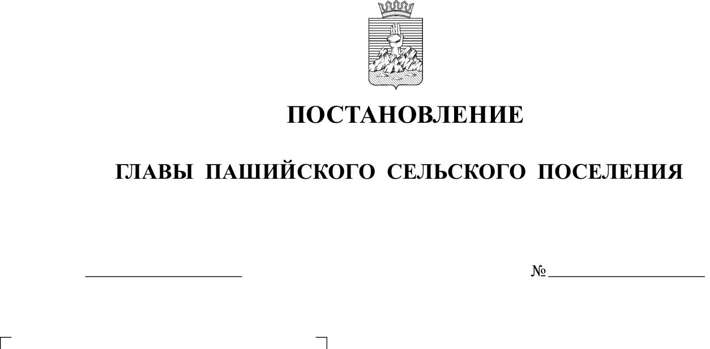
О создании муниципального бюджетного
учреждения культуры «Пашийский
дом культуры» путем изменения типа
06.06.2012
45

Руководствуясь статьей 120 Гражданского кодекса Российской Федерации, Федеральными законами от 08 мая 2010 г. № 83-ФЗ «О внесении изменений в отдельные законодательные акты Российской Федерации в связи с совершенствованием правового положения государственных (муниципальных) учреждений», от 06 октября 2003 г. № 131-ФЗ «Об общих принципах организации местного самоуправления в Российской Федерации», от 12 января 1996 г. № 7-ФЗ «О некоммерческих организациях», постановлением главы поселения от 30 ноября 2010 г. N 112 "Об утверждении положения о порядке создания, реорганизации, изменения типа и ликвидации бюджетных и казенных учреждений Пашийского сельского поселения, а также утверждения уставов муниципальных учреждений и внесение в них изменений», статьей 34 Устава Пашийского сельского поселения

ПОСТАНОВЛЯЮ:

1. Создать муниципальное бюджетное учреждение культуры «Пашийский дом культуры» путем изменения типа существующего муниципального учреждения «Пашийский дом культуры».

2. Определить администрацию Пашийского сельского поселения уполномоченным органом, осуществляющим функции и полномочия учредителя муниципального бюджетного учреждения культуры «Пашийский дом культуры».

3. Сохранить за муниципальным бюджетным учреждением культуры «Пашийский дом культуры» (далее - Учреждение) основные цели деятельности муниципального учреждения «Пашийский дом культуры», предусмотренные Уставом учреждения.

4.Администрации Пашийского сельского поселения:

4.1.обеспечить контроль за реализацией мероприятий по созданию Учреждения путем изменения типа;

4.2. утвердить изменения, вносимые в Устав учреждения.

5. Муниципальному бюджетному учреждению культуры «Пашийский дом культуры» осуществить мероприятия по созданию Учреждения путем изменения типа в срок до 01 июля 2012 года:

5.1. подготовить проект изменений в Устав учреждения;

5.2. выступить заявителем по государственной регистрации изменений, вносимых в учредительные документы;

5.3. произвести смену печатей, бланков.

6. Обнародовать настоящее постановление в установленном порядке.

7. Контроль за исполнением настоящего Постановления оставляю за собой.

Глава поселения-
председатель Совета депутатов Н.Г.Костарева

